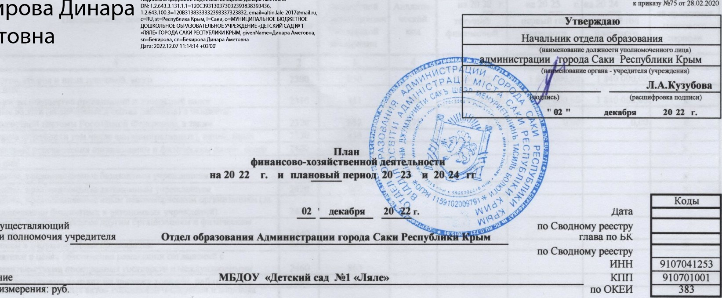
Приложение 2 от 2802.2020
Подписано
цифровой
подписью:
Беклрова
Динара
Аметовна
Бекирова
Аметовна
Орган,
осущестњляющий
функции
Учреждение
Единица измерения:
Раздел 1. Поступления и выплаты
Наименование показателя |  |  |  |  |  |  |  |  | Код строки | Код по бюджетной классификации  Российской  Федерации | Аналитический код | Сумма
 |  |  |  |  |  |  |  |  |  |  |  | на 20 22 г.  текущий финансовый год | на 20 23 г.  первый год  планового периода | на 20 24 второй год  планового периода | за пределами планового периода
Остаток ств на начало те его инансового года |  |  |  |  |  |  |  |  | 2  0001 | з | 4 | 5  560 ооо,оо | 6  560 000,00 | 7  560 ооо,оо | 8
Остаток | ств на конец его |  |  | инансового года |  |  |  |  | 0002 |  |  | 560 ооо,оо | 560 ооо,оо | 560 ооо,оо
Доходы, всего: |  |  |  |  |  |  |  |  | 1000 |  |  | 24 476 348,20 | 24 234 849,20 | 24 279 949,20
в том числе:  доходы от собственности, всего в том числе: |  |  |  |  |  |  |  |  | ПОО lllO | 120
доходы от оказания |  |  | абот, компенсации за |  |  |  | ений,всего |  | 1200 | ВО |  | 24 476 348,20 | 24 234 849,20 | 24 279 949,20
субсидии на финансовое обеспечение выполнения государственного (муниципального) задания за счет средств  бюджета лично- вого вания, создавшего ение |  |  |  |  |  |  |  |  | 1210 | 130 | 150 | 18 876 348,20 | 18 634 849,20 | 18 679 949,20
доходы от оказания платных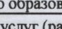 |  |  |  |  | бот п ителям соответств |  |  |  | 1220 | ВО | 150 | 5 600 ооо,оо | 5 600 ооо,оо | 5 600 ооо,оо
доходы от ов, пеней, иных дительного изъятия, всего в том числе: |  |  |  |  |  |  |  |  | ВОО  1310 | 140  140
безвозмездные денежные п ения, всего в том числе: |  |  |  |  |  |  |  |  | 1400 | 150 |  | 0,00 | 0,00
целевые бсидии |  |  |  |  |  |  |  |  | 1410 | 150 |  | 0,00
идии на ествление капитальных вложений |  |  |  |  |  |  |  |  | 1420 | 150 |  |  | 0 00
чие доходы, всего в том числе: |  |  |  |  |  |  |  |  |  | 180 |  |  |  | 0,00
невыясненные п ения |  |  |  |  |  |  |  |  | 1510  1520 | 180 | 181
иные доходы  от оп всего |  |  |  |  |  |  |  |  | 1900 | 180  4 | 189 | ,oo |  | 0,00
доходы с активами, в том числе:  Уменьшение стоимости основных  Уменьшение |  |  |  |  |  |  |  |  |  | 410 |  |  |  | 0,00
стоимости иальных запасов  6  чие п ения, всего |  |  |  |  |  |  |  |  | 1980 | 440  х |  | 0,00 | 0,00 | 0,00
из них:  увеличение остатков денежных средств за счет возврата деб кой задолженности шлых лет |  |  |  |  |  |  |  |  | 1981 | 510
Расходы, всего в том числе: |  |  |  |  |  |  |  |  | 2000 |  | 200 | 24 476 348,20 | 24 234 849,20 | 24 279 949,20
на выплаты п н , всего в том числе:  оплата да |  |  |  |  |  |  |  |  | 2100  2110 | х  111 | 210  211 | 13 487 204,00  10 341 017,oo | 13 314 645,00  10 226 300,00 | 13 314 645,00  10 226 300,00 | х  х
е выплаты п |  | н , в том числе компенсационного |  |  |  |  |  |  | 2120 | 112 | 212 | 0,00 | 0,00 | 0,00
иные выплаты, за исключением фонда оплаты труда учреждения, для выполнения отдельных полномочий |  |  |  |  |  |  |  |  | 2130 | ПЗ |  | 0,00 | 0,00 | 0,00 | х
взносы по обязательному социальному страхованию на выплаты по оплате да аботников и иные выплаты аботникам ений, всего |  |  |  |  |  |  |  |  | 2140 | 119 | 213 | з 146 187,00 | з 088 345,00 | з 088 345,00 | х
в том числе:  на выплаты по оплате да |  |  |  |  |  |  |  |  | 2141 | 119 | 213 | з 146 187,00 | з 088 345,00 | з 088 345,00 | х
на иные выплаты работникам |  |  |  |  |  |  |  |  | 2142 |  |  |  |  |  | х
расходы на выплаты военнослужащим и сотрудникам, имеющим специальные звания, зависящие от размера денежного довольствия |  |  |  |  |  |  |  |  | 2160 | 133
иные выплаты военнослужащим и сотрудникам, имеющим специальные звания |  |  |  |  |  |  |  |  | 2170 | 134 |  |  |  |  | х
с№аховые взносы на обязательное социальное страхование в части выплат |  |  |  |  |  |  |  |  | 2180 | 139
том числе: на оплату труда стажеров |  |  |  |  |  |  |  |  | 2181 | 139 |  |  |  |  | х
иные выплаты населению |  |  |  |  |  |  |  |  | 2240 | 360
в
 | Наименование показателя |  |  |  | Код  2 |  | Код по бюджетной классификации  Российской  Федерации | Аналитический код  4 |  | Сумма
 |  |  |  |  |  |  |  |  | на 20 22 г.  текущий финансовый год | на20 23 г.  первый год планового периода | на2О 24 второй год планового периода | за пределами планового периода
 | налогов, сбо в и иных платежей, всего |  |  |  | 2300 |  | 850 |  | 5  840 ооо,оо | 6  840 ооо,оо | 7  1 840 ооо,оо | 8  х
 | из них:  налог на и щество о ганизаций и земельный налог |  |  |  | 2310 |  | 851 | 291 | 1 840000,00 | 1 840 ооо,оо | 840 ооо,оо | х
 | иные налоги включаемые в состав расходов в юджегы бюджетной системы Российской Фед ации, а также  а ов в том |  |  |  | 2320  2330 |  | 852  853 | 291 | 0,00 | 0,00 | 0,00 | х
 | числе админи  безвозмездные п сления о ганизациям и из них: |  | тивных пеней, иных изическим лицам, всего |  | 2400 |  | х |  |  |  |  | х х
 | транты, предоставляемые бюджетным учреждениям  оставляемые автономным ениям |  |  |  | 2410  2420 |  | 613  623 |  |  |  |  | х
 | гранты, предоставляемые иным некоммерческим исключением бюджегных и автономных |  | организациям за ений) |  | 2430 |  | 634 |  |  |  |  | х
 | гранты, предоставляемые другим организациям и изическим лицам взносы в м а дные о ганизации |  |  |  | 2440 |  | 810
 | платежи в целях обеспечения реализации соглашений с  ительствами ин анных да им чие выплаты (к ме выплат в, |  |  |  | 2460  2500 |  | 863 |  |  |  |  | х
 | на заку това абот, г)  соглашений по возмещению вреда, причиненного в результате деятельности |  |  |  | 2520 |  | 831 |  |  |  |  | х  х
 | расходы на закупку товаров, работ, услуг, всего |  |  |  | 2600 |  | х |  | 9 149 144,20 | 9 080 204,20 | 9 125 304,20
 | закупку научно-исследовательских и опытно-конструкторских |  |  |  | 2610 |  | 241
 | закупку товаров, работ, услуг в целях капитального ремонта  да ого ального |  |  |  | 2630 |  | 243 | 220 | 0,00 | 0,00 | 0,00
 | закупку товаров, работ, услуг в целях капитального ремонта ого ( ального |  |  |  |  |  | 243 | 225 | 0,00 | 0,00 | 0,00
 | закупку товаров, работ, услуг в целях капитального ремонта ого ( пального |  |  |  |  |  | 243 | 226 | 0,00 | 0,00 | 0,00
 | п ю за това в, боти  из них:  связи |  |  |  | 2640 |  | 244 | 220 | 9 149 144,20 | 9 080 204,20 | 9 125 304,20
 | ком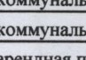 ные водоснабжение,водоотведение |  |  |  | 2641  2642 |  | 244  244 | 221  223 | 27 400,00 зоо 000,00 | 27 400,00  312 ооо,оо | 27 400,00  324 480,00
 | ко альные эн гетические  ндная плата за пользованиееством работы, услуги по содержанию имущества |  |  |  | 2643  2644  2645 |  | 247 | 223 224  225 | 784 170,00  0,00  1 149 300,00 | 815 530,00  0,00  1 149300,00 | 848 150,00  0,00  1 149 300,00
 | п чие  Увеличение стоимости основных |  |  |  | 2646  2647 |  | 244  244 | 226  310 | 296 300,00  256 ооо,оо | 184 ооо,оо | 184 ооо,оо
 | Увеличение сгоимости Увеличение стоимости | иальных запасов в питания |  |  | 2648  2649 |  | 244  244 | 340  342 | 652 400,00  5 | 256 ооо,оо  652 400,00 | 256 ооо,оо  652 400,00
 | Увеличение стоимости | в питания (льготное питание) |  |  | 2645 |  |  | 342 | 600 ооо,оо  83 574,20 | 5 600 ооо,оо  83 574,20 | 5 600 ооо,оо  83 574,20
 | апитальные вложения в кты государственно муниципально собственности, всего |  |  |  | 2650 |  |  |  | 0,00 | 0,00 | 0,00
 | приобретение объектов недвижимого имущества  госуда альными ениями |  |  |  | 2651 |  | 406 |  | 0,00 | 0,00 | 0,00
 |   строительство  и ества ениями  Выплаты, 8 |  |  |  | 2652 |  | 407 | 310 | 0,00 | 0,00 | 0,00
 | меньшающие доход, всего в том числе: налог на ибыль 8 налог на добавлен 8 |  |  |  | 3010 |  | 100 |  |  |  |  | х
 | стоимость чие налоги, еньшающие доход  П чие выплаты, всего |  |  |  | 3020 |  |  |  |  |  |  | х
 | из них:  возв ат в бюджет ств субсидии |  |  |  | 4010 |  | 610 |  |  |  |  | х

Раздел 2. Сведения по выплатам на закупки товаров, работ, услуг •
 |  | Наименование показателя |  | Коды | год  начшта закупки | Код по  БК  Российс   | на2О 22 г.  (текущий финансовый | Сумма  на 20 23 г. (первый год  планового п иода | на2О24 г. (второй год  планового п иода | за пределами  планового периода
1 |  | 2  11  Выплаты на п това в, бот, сл , всего |  | з  26000 | 4  х | 4.1 | 5  9 149 144,20 | 6  9 080 204,20 | 7  9 125 304,20 | 8
1.1 |  | в том числе: по контрактам (договорам), заключенным до начала текущего финансового года без применения норм Федерал“ного закона от 5 апреля 2013 г. № 44-ФЗ ^{н}о контрактной системе в сфере закупок товаров, работ, услуг для обеспечения государственных и муниципальных нужд“ (Собрание законодательства Российской Федерации, 2013, № 14, ст. 1652; 2018, № 32, ст. 5104) (далее - Федеральный закон №  44-ФЗ) и Федерального закона от 18 июля 2011 г. № 223-ФЗ ”О закупках товаров, работ, услуг отдельными видами юридических лиц“ (Собрание законодательства Российской Федерации, 2011, № 30, ст. 4571; 2018, № 32,  12  ст. 5135 далее- Ф ьныЙ закон № 223-ФЗ |  | 26100
1.2 |  | по контрактам (договорам), планируемым к заключению в соответствующем финансовом году без применения норм Федерального закона № 44-ФЗ и  12  ального закона № 223-ФЗ |  | 26200
1.3 |  | по контрактам (договорам), заключенным до начала текущего финансового года с учетом требований Федерального закона № 44-ФЗ и Федерального закона № 223-ФЗ  13 |  | 26300 | х
l.3.l |  | в том числе: в соответствии с Федеральным законом № 44-ФЗ |  | 26310 |  | х | 0,00
 |  | из них |  | 26310.1
1.32 |  | в соответствии с Федеральным законом № 223-ФЗ |  | 26320 | х
1.4 |  | по k0HTpakTN (договорам), планируемым к заключению в соответствующем финансовом году с учетом требований Федерального закона № 44-ФЗ и Федерального закона № 223-ФЗ ¹³ |  |  | х | х | 9 149 144,20 | 9 080 204,20 | 9 125 304,20
1.4.1 |  | в том числе:  за счет субсидий, предоставляемых на финансовое о&спечение выполнения  ного ального задания |  | 26410 |  |  | 9 149 144,20 | 9 080 204,20 | 9 125 304,20
l.4.l.l  1 А. 1.2 |  | в том числе:    в соответствии с ьным законом № 44-ФЗ законом |  | 26411 | х |  | 9 149 144,20 | 9 080 204,20 | 9 125 304,20
1.4.2 |  | в соответствии с ьным № 223-ФЗ  за счет субсидий, предосгавляемых в соответствии с абзацем вторым пункта статьи 78.1 Бюджетного кодекса Российской Ф |  | 26412  26420 | х | 243 |  |  | 000
 |  | в том числе:  в соответствии с ьным законом № 44-ФЗ |  | 26421 |  | 243 | 0,00 | 0,00 | 0,00
 |  | из них |  | 26421.1 |  |  | 0,00 |  | 0,00
1.4.2.2  1.4.3 |  | в соответствии с ьным законом № 223-ФЗ  15    за счет идий, п авляемых на есгвление капитальных вложении |  | 26422  26430 | х  х |  | 0,00 | 0,00 | 0,00
 |  | из них за счет обязательного медицинского ахования |  | 26430.1  26440 | х  х |  | 000 | о 00 | 0,00
 |  | в том числе:    в соответствии сьным законом № 44-ФЗ  14 |  | 26441 | х
1.44.2  1.4.5 |  | в соотвегсгвии с Ф за счет п чих источников | ьным законом № 223-ФЗ инансового обеспечения | 26442  26450 | х |  | 0,00 | о 00 | 0,00
1.4.5.1 |  | в том числе:  в соответствии с ьным законом № 44-03 |  | 26451 |  |  | 0,00 |  | 000
1.4.5.2 |  | из них законом № 223-03 |  | 26451.1  26452 |  |  | 000 | 0,00 | о оо
2 |  | в соответствии с ьным  Итого по контрактам, планируемым к заключению в соответствующем финансовом году в соответствии с Федеральным законом 44-03, по  16  соответств ющ за ки |  | 26500 | х  х |  | 9 149 144,20 | 9 080 204,20 | 9 125 304,20
 |  | в том числе по гощ начала закупки:  2022 |  | 26510 | 2023 | х | 9 149 144,20 | 2 891 960,40
 |  |  |  |  |  |  |  | 6 188 243,80 | 9
З |  | 2024  Итого по договорам, планируемым к заключению в соответствующем финансовом году в соответствии с Фед альным законом № 223-ФЗ, по соответст щ го |  | 26600 | 2024 | х |  |  | 125 304,20
 |  | в том числе по году начала закупки: |  | 26610
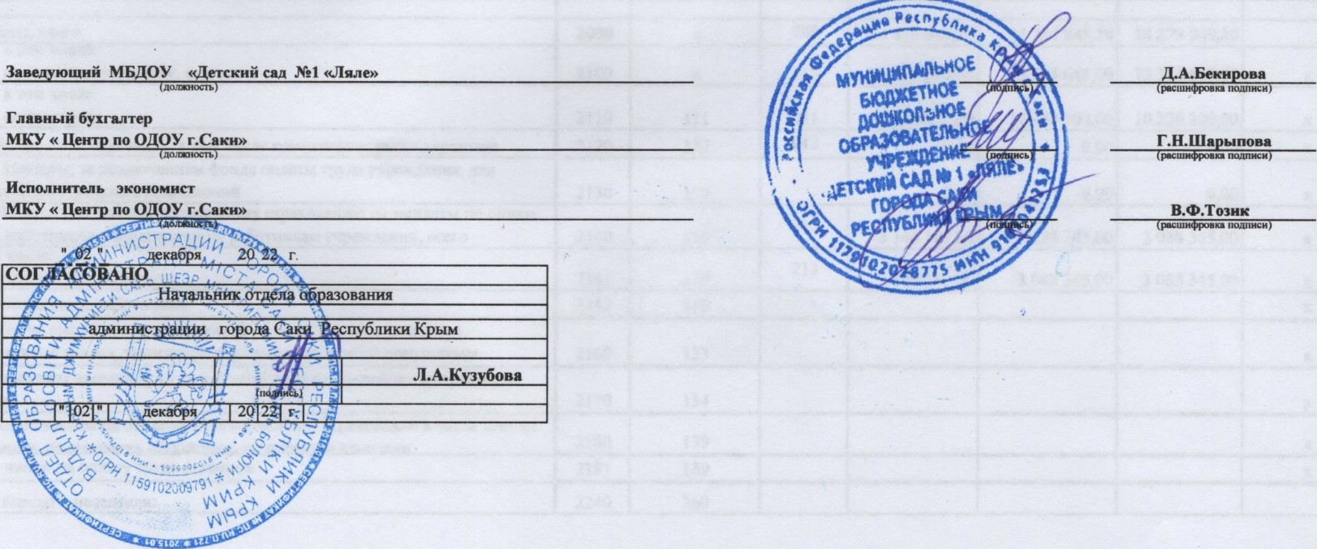
мку« е
Исполнитиь экономист

